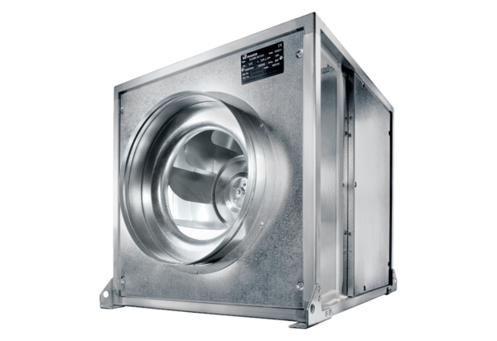Quickbox ESQ 25/4 KCsomagolási egység: 1 darabVálaszték: C
Termékszám: 0080.0069Gyártó: MAICO

